НАЦІОНАЛЬНИЙ ТЕХНІЧНИЙ УНІВЕРСИТЕТ УКРАЇНИ

“КИЇВСЬКИЙ ПОЛІТЕХНІЧНИЙ ІНСТИТУТ ім. ІГОРЯ СІКОРСЬКОГО”

КАФЕДРА АВТОМАТИЗОВАНИХ СИСТЕМ ОБРОБКИ ІНФОРМАЦІЇ І УПРАВЛІННЯ

Лабораторна робота № 4

з дисципліни

“ Стратегії розвитку інформаційних систем ”

Варіант 6

Виконала:

студент групи ІС-12мп

Коноплянка Д. С.

Перевірив:

Корнієнко Б.Я.

Київ-2021

**Задание 1**. Создайте диаграмму Ганта по проекту «Зимняя сессия».

|  |  |  |  |
| --- | --- | --- | --- |
| Этап | Начало | Длительность | Конец |
| Стратегії розвитку інформаційних систем | 2021-12-20 10:25:00 | 95 хв | 2021-12-20 12:00:00 |
| Наукова робота за темою магістерської дисертації - 1. Основи наукових досліджень | 2021-12-20 16:10:00 | 50 хв | 2021-12-20 17:00:00 |
| Управління архітектурою підприємства | 2022-01-04 09:00:00 | 90 хв | 2022-01-04 10:30:00 |
| Методи та засоби обробки великих даних | 2022-01-10 09:00:00 | 90 хв | 2022-01-10 10:30:00 |
| Управління проектами інформаційних систем | 2022-01-14 09:00:00 | 90 хв | 2022-01-14 10:30:00 |
| Методологія і технології побудови інформаційно-управляючих систем | 2022-01-12 09:00:00 | 90 хв | 2022-01-12 10:30:00 |
| Курсова робота з методів та засобів обробки великих даних | 2021-12-24 09:00:00 | 90 хв | 2021-12-24 10:30:00 |
| Інноваційний менеджмент | 2021-12-26 09:00:00 | 90 хв | 2021-12-26 10:30:00 |

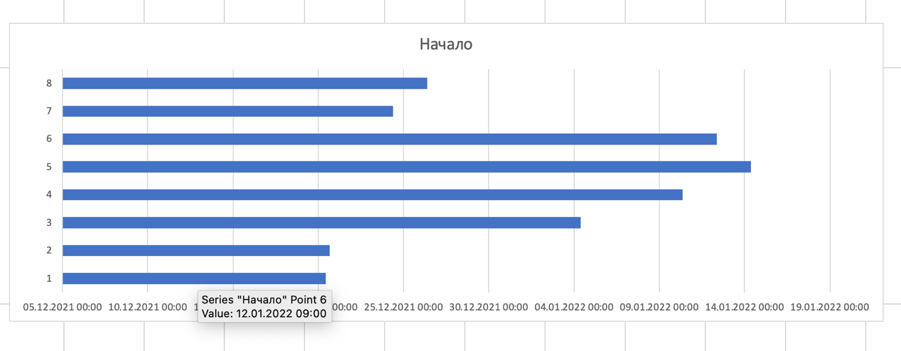

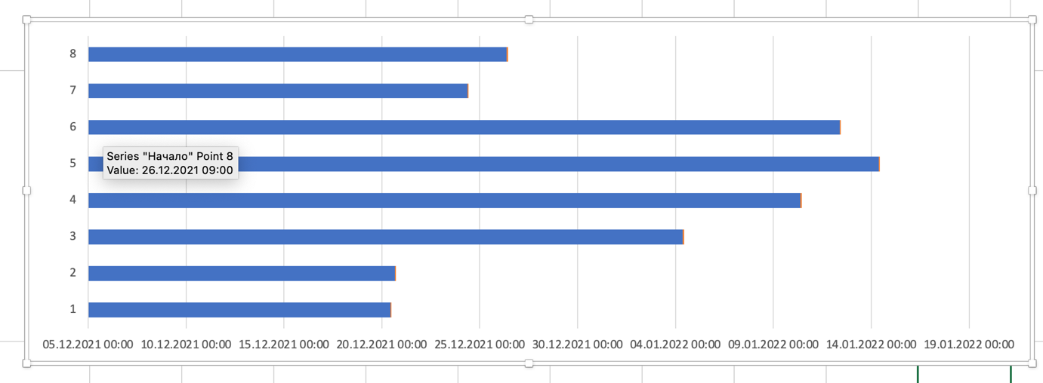

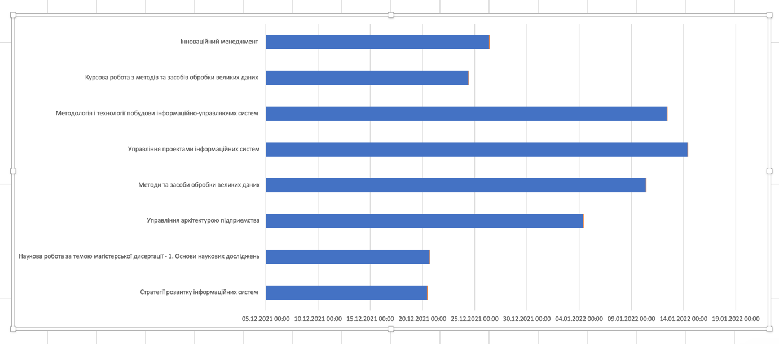

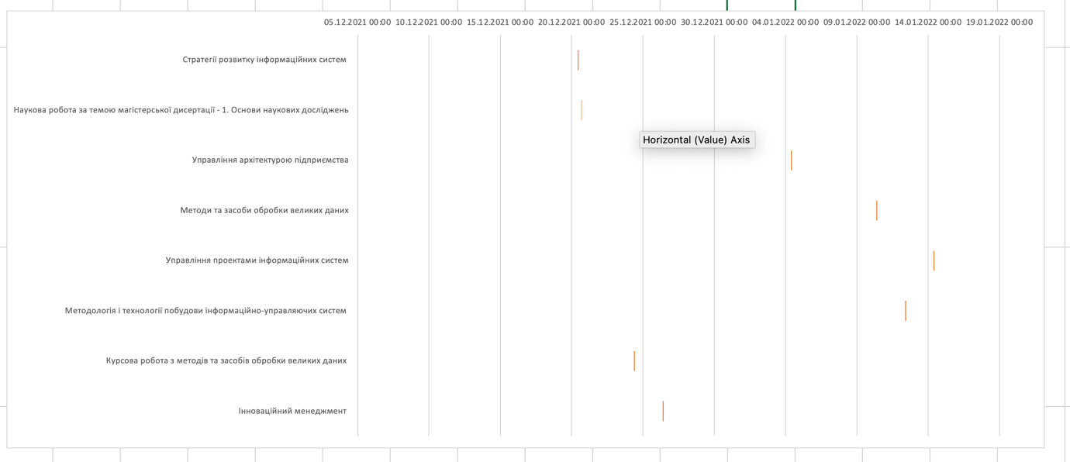 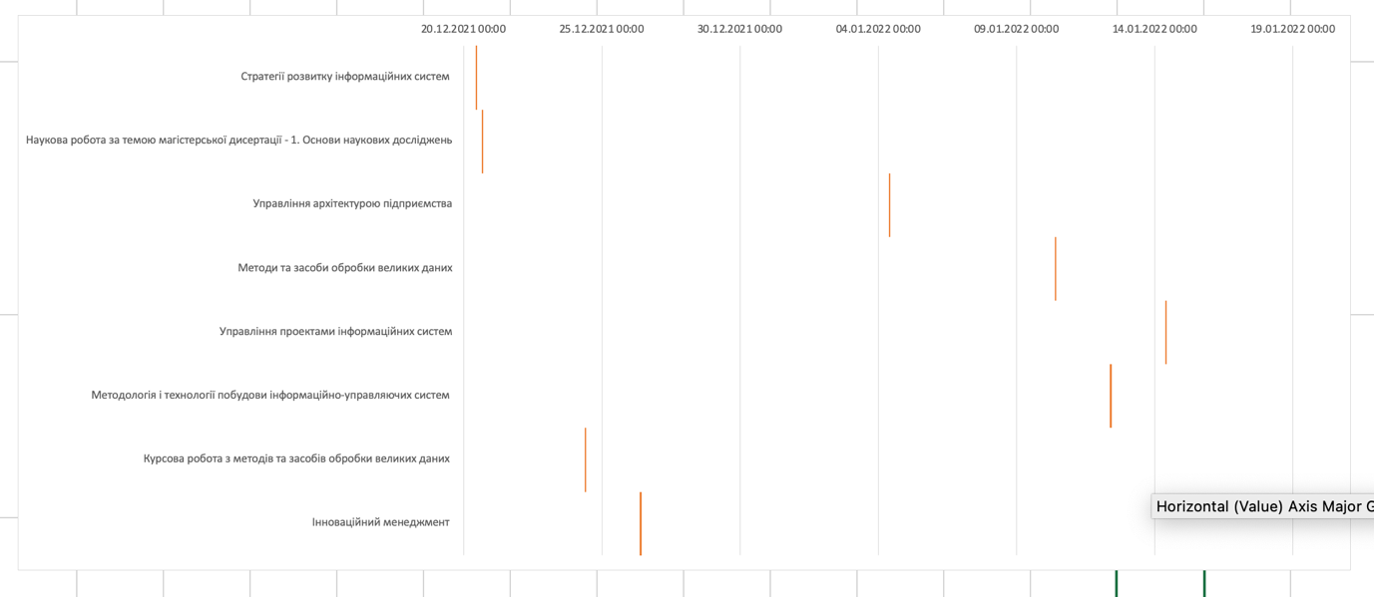

Диаграмма получилось немного плохо видимой потому что длительность всех экзаменов и зачетов мала

**Задание 2.** Создайте диаграмму Ганта по следующей таблице,отражающей этапы проекта (рис. 12).

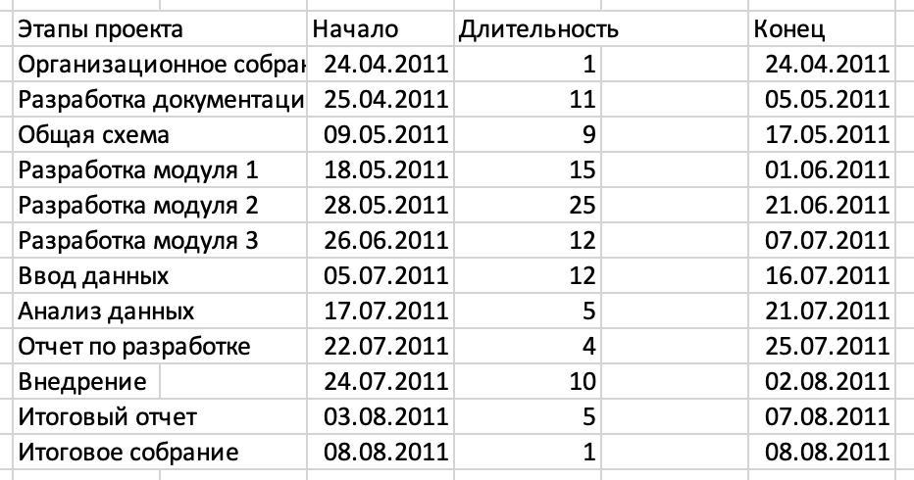

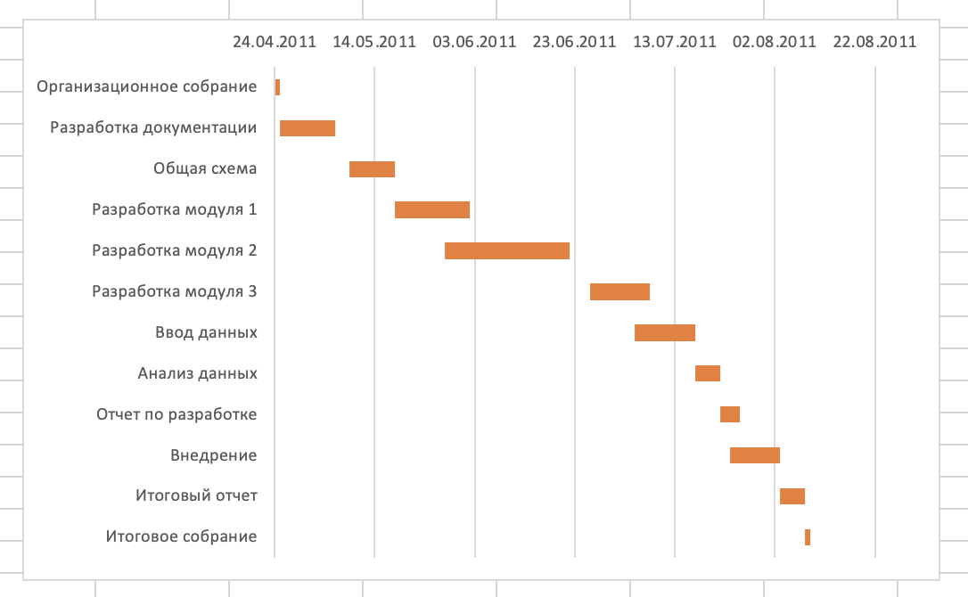

**Задание 3 (индивидуально).** Создайте диаграмму Ганта поразрабатываемому вами программному проекту онлайн средствами (Приложение 1).

